Resumo de java

Orientação a objeto

Pode ser considerada uma outra forma de implementação de sistemas computacionais.
A programação orientada a objeto é um método relativamente novo na concepção e implementação de softwares.
Seus maiores objetivos são:

- Aumentar a produtividade do programador através do reuso de software.
- Controlar a complexidade e o custo de manutenção do softwares.

A programação orientada a objeto possui vários conceitos destacando-se 4:

- Tipos abstratos de dados;
- Herança;
- encapsulamento;
- polimorfismo

O objetivo principal da orientação a objetos é permitir que os programas sejam organizados de forma a espelhar o modo como os objetos são organizados no mundo real.

Tipos abstratos de dados

Um tipo abstrato de dados é um modelo formado por propriedades(atributos)e operações(métodos);

Classe: Representa a implementação de um tipo de dado abstrato.

Objeto: É a instância de uma classe possuindo valores próprios para os atributos definidos na classe.

Atributos:São os dados que devem ser armazenadas sobre cada objeto que está sendo modelado.

Métodos:São as ações oferecidas pela classe, que podem ser utilizadas sobre qualquer objeto que está sendo modelado.
Os métodos equivalem aos programação estruturada.

Exemplo:

Classe Pessoa

Estrutura(Atributos)
obs:Não é obrigatório ter sempre os atributos.
-Altura
-Sexo
-Idade
-Nome

Comportamento(Métodos)
obs:Não é obrigatório ter sempre os métodos
-Falar
-Pensar
-Andar

Static: Pode ser usado pelo método e os atributo, por tudo livremente.

Método construtor
Os construtores constituem um tipo especial de método, chamado
quando um objeto é inicializado.
O objeto de um construtor é permitir a inicialização dos atributos.
O construtor tem o mesmo nome da Classe em questão.
Instância da classe é
o objeto da classe.
O construtor é sempre invocado pela palavra new.

Exemplo na prática:

public class Pessoa{
Atributos.
int codigo;
String nome;

public Pessoa(int codigo,String nome){
this.codigo=codigo;
Métodos construtor
this.nome=nome;
}
public String getNome(){
Método
return nome;
}
}

Métodos é objeto de inicializar os dados do objeto.
Permite que você estancie o objeto com os seus dados.
Quando uso o this me refiro aos atributos da classe.
Obs:Para executar tudo preciso de uma nova classe com o método main.
Para uma classe ser executável eu preciso do método main.

Classe para executar tudo:

public class PessoaApp{
public static void main(String[] arg){
Pessoa pessoa1 = new Pessoa(1,”Helder”);
Pessoa pessoa2 = new Pessoa(2,”Anna”);
}
}

Pessoa=tipo
pessoa1=objeto
(1,”Helder”)=dados do objeto

Encapsulamento

Só é encapsulamento quando se usa o (private) na frente dos atributos
Se eu estive em uma classe e quiser acessar os atributos que estão em outra classe do tipo private, ou seja, para uma classe visualizar o nome do objeto de outra classe usamos o get.

Dessa forma é possível utilizarmos uma classe como um objeto real.
Exemplo:
Assistimos televisão e ouvimos rádio, por exemplo, ter a menor ideia de como os mesmos funcionam internamente, basta apenas saber como interagir(os métodos)(ligar,desligar,mudar de canal,…).
Mecanismo utilizado com o objetivo de esconder detalhes de implementação das classes.
Permite um maior domínio da complexidade do projeto, pois uma classe deve ofertar apenas o que ela pode fazer e não necessariamente como ela faz.
Uma classe deve impedir o acesso direto aos seus atributos e métodos internos e disponibilizar métodos públicos.

Controle de acesso

Os membros de uma classe podem ser protegidos de acessos indevidos.
Duas fomas principais de acessos:
public:Membros(métodos ou atributos).
private:Membros(métodos ou atributos) só podem ser acessados pela própria classe.

Métodos acessadores e modificadores

Método acessadores:permite acessar os atributos de um objeto.
Utiliza-se como assinatura o nome get+atributo.
Exemplo:
public String getNome(){
retun nome;
}
Para visualizar
System.out.println(“o nome é: ”+pessoa1.getNome);
chama o objeto e o método acessador.

Método modificador:permite modificar um atributo de um objeto.
Utiliza-se como assinatura o nome set+atributo.

Public void setNome(String nome){
this.nome=nome;
}
obs:só modifica não retorna nada.
Chama o objeto
pessoa1.setnome(“Helder”);

Herança

Redefinição de método.
O que tona a orientação a objetos única é o conceito de herança
Uso do identificdor extends;implemts.
Uma subclasse pode possuir apenas uma SuperClasse.
Herança múltipla não é permitida é java.
Pode herdar todos os atributos e métodos para ganhar tempo.

Public class ClientePJ extends cliente
Dentro do método construtores
super(nome,endereco)
o super serve para chamar o método construtor do pai.

Instância pelas classes filhas

ClientePJ clientepj1 = new ClientePJ(“xxx”,”bairro”,”1234”);

System.out.println(“Cliente pf dados:”+clientepf1.getNome()+”\n”+clientepf1.getRua());

public void imprimitInfo(){
Sysout(+getnome);
}
essa parte é sem entrada de dados.

If getcpf().length()!=11
serve para contar a quantidade de caracteres digitados pelo usuaio

Sobrecarga de métodos
Em java é possível que uma classe possua métodos com o mesmo nome desde que as listas de parâmetros sejam diferentes em quantidade, tipo ou em ordem.

Assinatura de método
O que está em negrito e sublinhado é a assinatura de um método.
Public void inserir(String nome).

O tipo de retorno não diferencia métodos ou seja não é possível definir métodos com o nome iguais e lista de parâmetros iguais, mesmo que possua tipos de retorno diferentes.

Public ContaCorrente(int agencia, int numero){
}
public ContaCorrente(int agencia, int numero, double limite){
}

Polimorfismo

Polimorfismo é uma caracteristica essencial das lingagens orientadas a objetos.
É o principio pelo qual duas ou mais classes derivadas de uma mesma supeclasse podem invocar métoos que tem a mesma identificação(assinatura)mas comportamentos distintos.

public String toString(){
return”nome”+nome+”endereco”+endereco
}
polimorfismo pode ser definido também como a criação de métodos com um mesmo nome, mas códigos diferentes.
Exemplo:
A redefinição de um método para uma subclasse. O método da subclasse mas implementação diferente.
Este conceito permite a solicitação de um objeto, cuja execução vai dependendo do tipo de objeto instanciado.

Interfaces
Os métodos não podem ser implementados nas interfaces.
A classe implementa uma interface atraves do uso do identificador implements.
Public class Aluno extends Pessoa mplements
SituacaoAcademica{
}

Uma classe pode implementar mais de uma interface.
Não tem atributos de dados(só podem ter constantes estáticas).
Não tem construtor.
Todos os métodos são abstratos
Não são declaradas como class, mais como interface.

Public interfaces{
}

Quando uma classe implementa uma interface, ela é obrigada a implementa todos os métodos definidos na interface.
Aclasse que implementa uma interface pode acessar qualquer constante definida na interface.

Conversões e outros tipos

double salario=1270.56
forçar o double para um int.
int valor=(int)salario;

fazer isso se chama casting.

Controle de fluxos

if(parametros){
}else{
}

Switch(variavel a ser testada){
case1:
comando;
break;
caso2:
comando;
break;
default
comando
}

obs:O switch é uma solucação para os ifs encadeados.

Controle de fluxo com o laço

while( condição){
}
precisa ser inicalizado

do{

}while(condição);

for(int contador=0;contador<=10;contador++){
}

laços encadeados
for(){
}for(){
break;
}
obs:quando é encadeado o de dentro precisa de break.

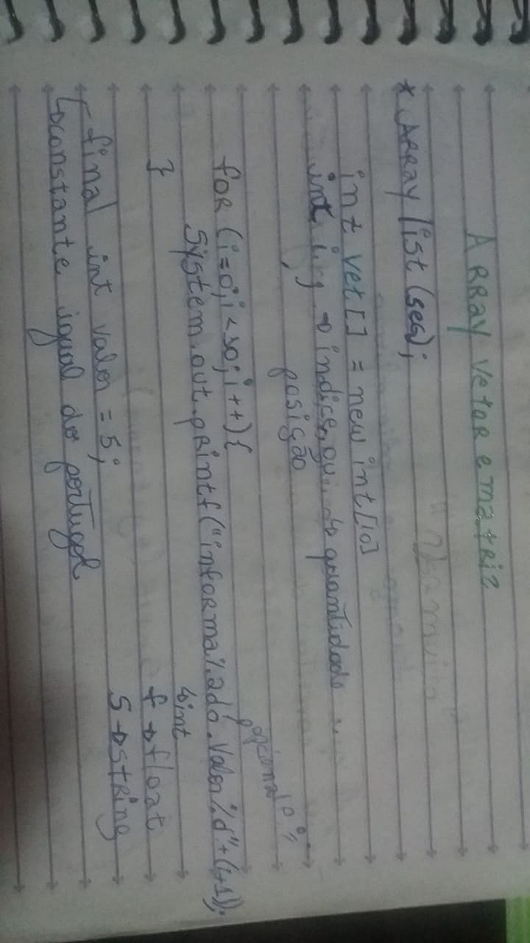
Array e vetor

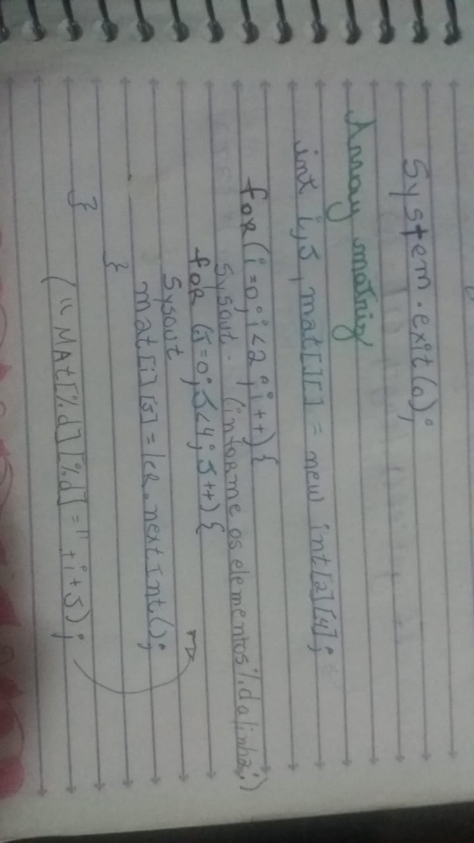

Collection e optional no java está nos slides do professor.
J Unit o professor também mandou os slides.
Www.junit.org

Exemplo de collection

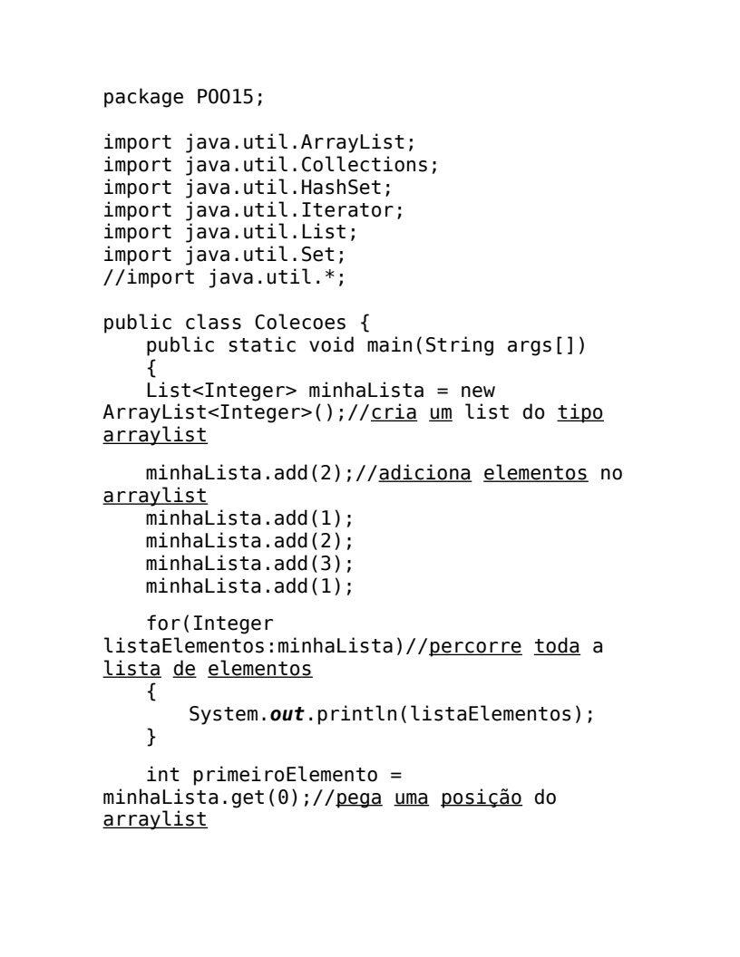
package POO;
import java.util.Optional;
public class Optional1 {

public static void main(String[] args) {
Optional<String> linguagem = Optional.of("JAVA");
String respostaPreenchida = "Sim";
String respostaNula = null;

System.out.println("Optional Não Vazio:" + linguagem);
System.out.println("Optional Não Vazio: Obtem o valor: " + linguagem.get());
System.out.println("Optional Vazio: " + Optional.empty());

System.out.println("Chamada do método ofNullable() em Optional Não Vazio: " + Optional.ofNullable(respostaPreenchida));
System.out.println("Chamada do método ofNullable() em Optional Vazio: " + Optional.ofNullable(respostaNula));

// Ocorre uma java.lang.NullPointerException na linha abaixo
//System.out.println("Chamada do método of() Optional Não Vazio: " + Optional.ofNullable(respostaNula));
}
}

EXEMPLO DE OPTIONAL

package POO;
import java.util.InputMismatchException;
import java.util.Scanner;
public class DivZero {

// demonstra lançamento de uma execeção quando ocorre uma divisão por zero
public static int quociente( int numerator, int denominator )
throws ArithmeticException
{
return numerator / denominator; // possibilita divisão por zero
} // fim do método quociente

public static void main( String args[] )
{
Scanner scanner = new Scanner( System.in ); // scanner para entrada
boolean continueLoop = true; // determina se mais entradas são necessárias

do
{
try // lê dois números e calcula o quociente
{
System.out.print( "Entre com o numerador: " );
int numerador = scanner.nextInt();//luis
System.out.print( "Entre com o denominador: " );
int denominador = scanner.nextInt();

int result = quociente( numerador, denominador );
System.out.printf( "\nResult: %d / %d = %d\n", numerador,denominador, result );
continueLoop = false; // entrada bem-sucedida; fim de loop
} // fim de try
catch ( InputMismatchException inputMismatchException )
{
System.err.printf( "\nException: %s\n",inputMismatchException );
scanner.nextLine(); // descarta entrada para o usuário de novo
System.out.println("Você deve entrar com um valor do tipo inteiro. Por favor tente novamente.\n" );
} // fim de catch
catch ( ArithmeticException arithmeticException )
{
System.err.printf( "\nException: %s\n", arithmeticException );
System.out.println("Zero é um denominador inválido. Por favor tente novamente.\n" );
} // fim de catch
} while ( continueLoop ); // fim de do...while
} // fim de main
} // fim da classe DivideByZeroWithExcept

package POO;

public class Excecao1 {
public static void main(String args[])
{
String frase = null;
String novaFrase = null;
try
{
novaFrase = frase.toUpperCase();
}
catch(NullPointerException e) //CAPTURA DA POSSÍVEL exceção.
{
//TRATAMENTO DA exceção
System.out.println("A frase inicial está nula,para solucionar tal o problema, foi lhe atribuido um valor default.");
frase = "Frase vazia";
novaFrase = frase.toUpperCase();
}
System.out.println("Frase antiga: "+frase);
System.out.println("Frase nova: "+novaFrase);
}
}

